Городской округ Ханты-Мансийск

Ханты-Мансийского автономного округа – Югры

ДУМА ГОРОДА ХАНТЫ-МАНСИЙСКА

РЕШЕНИЕ

№ 460-VI РД

Принято
27 ноября 2020 года

О внесении изменений в Решение Думы города Ханты-Мансийска от 26 сентября 2008 года № 590 «О Правилах землепользования и застройки территории города Ханты-Мансийска»

Рассмотрев проект изменений в Решение Думы города Ханты-Мансийска от 26 сентября 2008 года № 590 «О Правилах землепользования и застройки территории города Ханты-Мансийска», руководствуясь частью 1 статьи 69 Устава города Ханты-Мансийска,

Дума города Ханты-Мансийска РЕШИЛА:

1.Внести в Решение Думы города Ханты-Мансийска от 26 сентября 2008 года № 590 «О Правилах землепользования и застройки территории города Ханты-Мансийска» изменения согласно приложению к настоящему Решению.

2.Настоящее Решение вступает в силу после его официального опубликования.

Председатель Глава
Думы города Ханты-Мансийска города Ханты-Мансийска

_______________К.Л. Пенчуков ____________М.П. Ряшин

Подписано Подписано
27 ноября 2020 года 27 ноября 2020 года

Приложение
к Решению Думы города Ханты-Мансийска
от 27 ноября 2020 года № 460-VI РД

ИЗМЕНЕНИЯ В РЕШЕНИЕ ДУМЫ ГОРОДА ХАНТЫ-МАНСИЙСКА
ОТ 26 СЕНТЯБРЯ 2008 ГОДА № 590
«О ПРАВИЛАХ ЗЕМЛЕПОЛЬЗОВАНИЯ И ЗАСТРОЙКИ ТЕРРИТОРИИ ГОРОДА ХАНТЫ-МАНСИЙСКА»
(далее – изменения)

В приложении:
1. Приложение 2 «Карта границ зон с особыми условиями использования территорий, М 1:10000» изложить в редакции согласно приложению 1 к настоящим изменениям.
2. Дополнить приложением 4 «Карта границ зон с особыми условиями использования территорий (приаэродромная территория аэродрома Ханты-Мансийск (границы первой, второй, четвертой и пятой подзон), М 1:20000» согласно приложению 2 к настоящим изменениям.
3. Дополнить приложением 5 «Карта границ зон с особыми условиями использования территорий (приаэродромная территория аэродрома Ханты-Мансийск (границы шестой и седьмой подзон), М 1:15000» согласно приложению 3 к настоящим изменениям.

Приложение 1
к изменениям в Правила землепользования
и застройки территории города Ханты-Мансийска
«
Приложение 2
к Правилам землепользования
и застройки территории
муниципального образования
город Ханты-Мансийск

Карта границ зон с особыми условиями использования территорий, М 1:10000

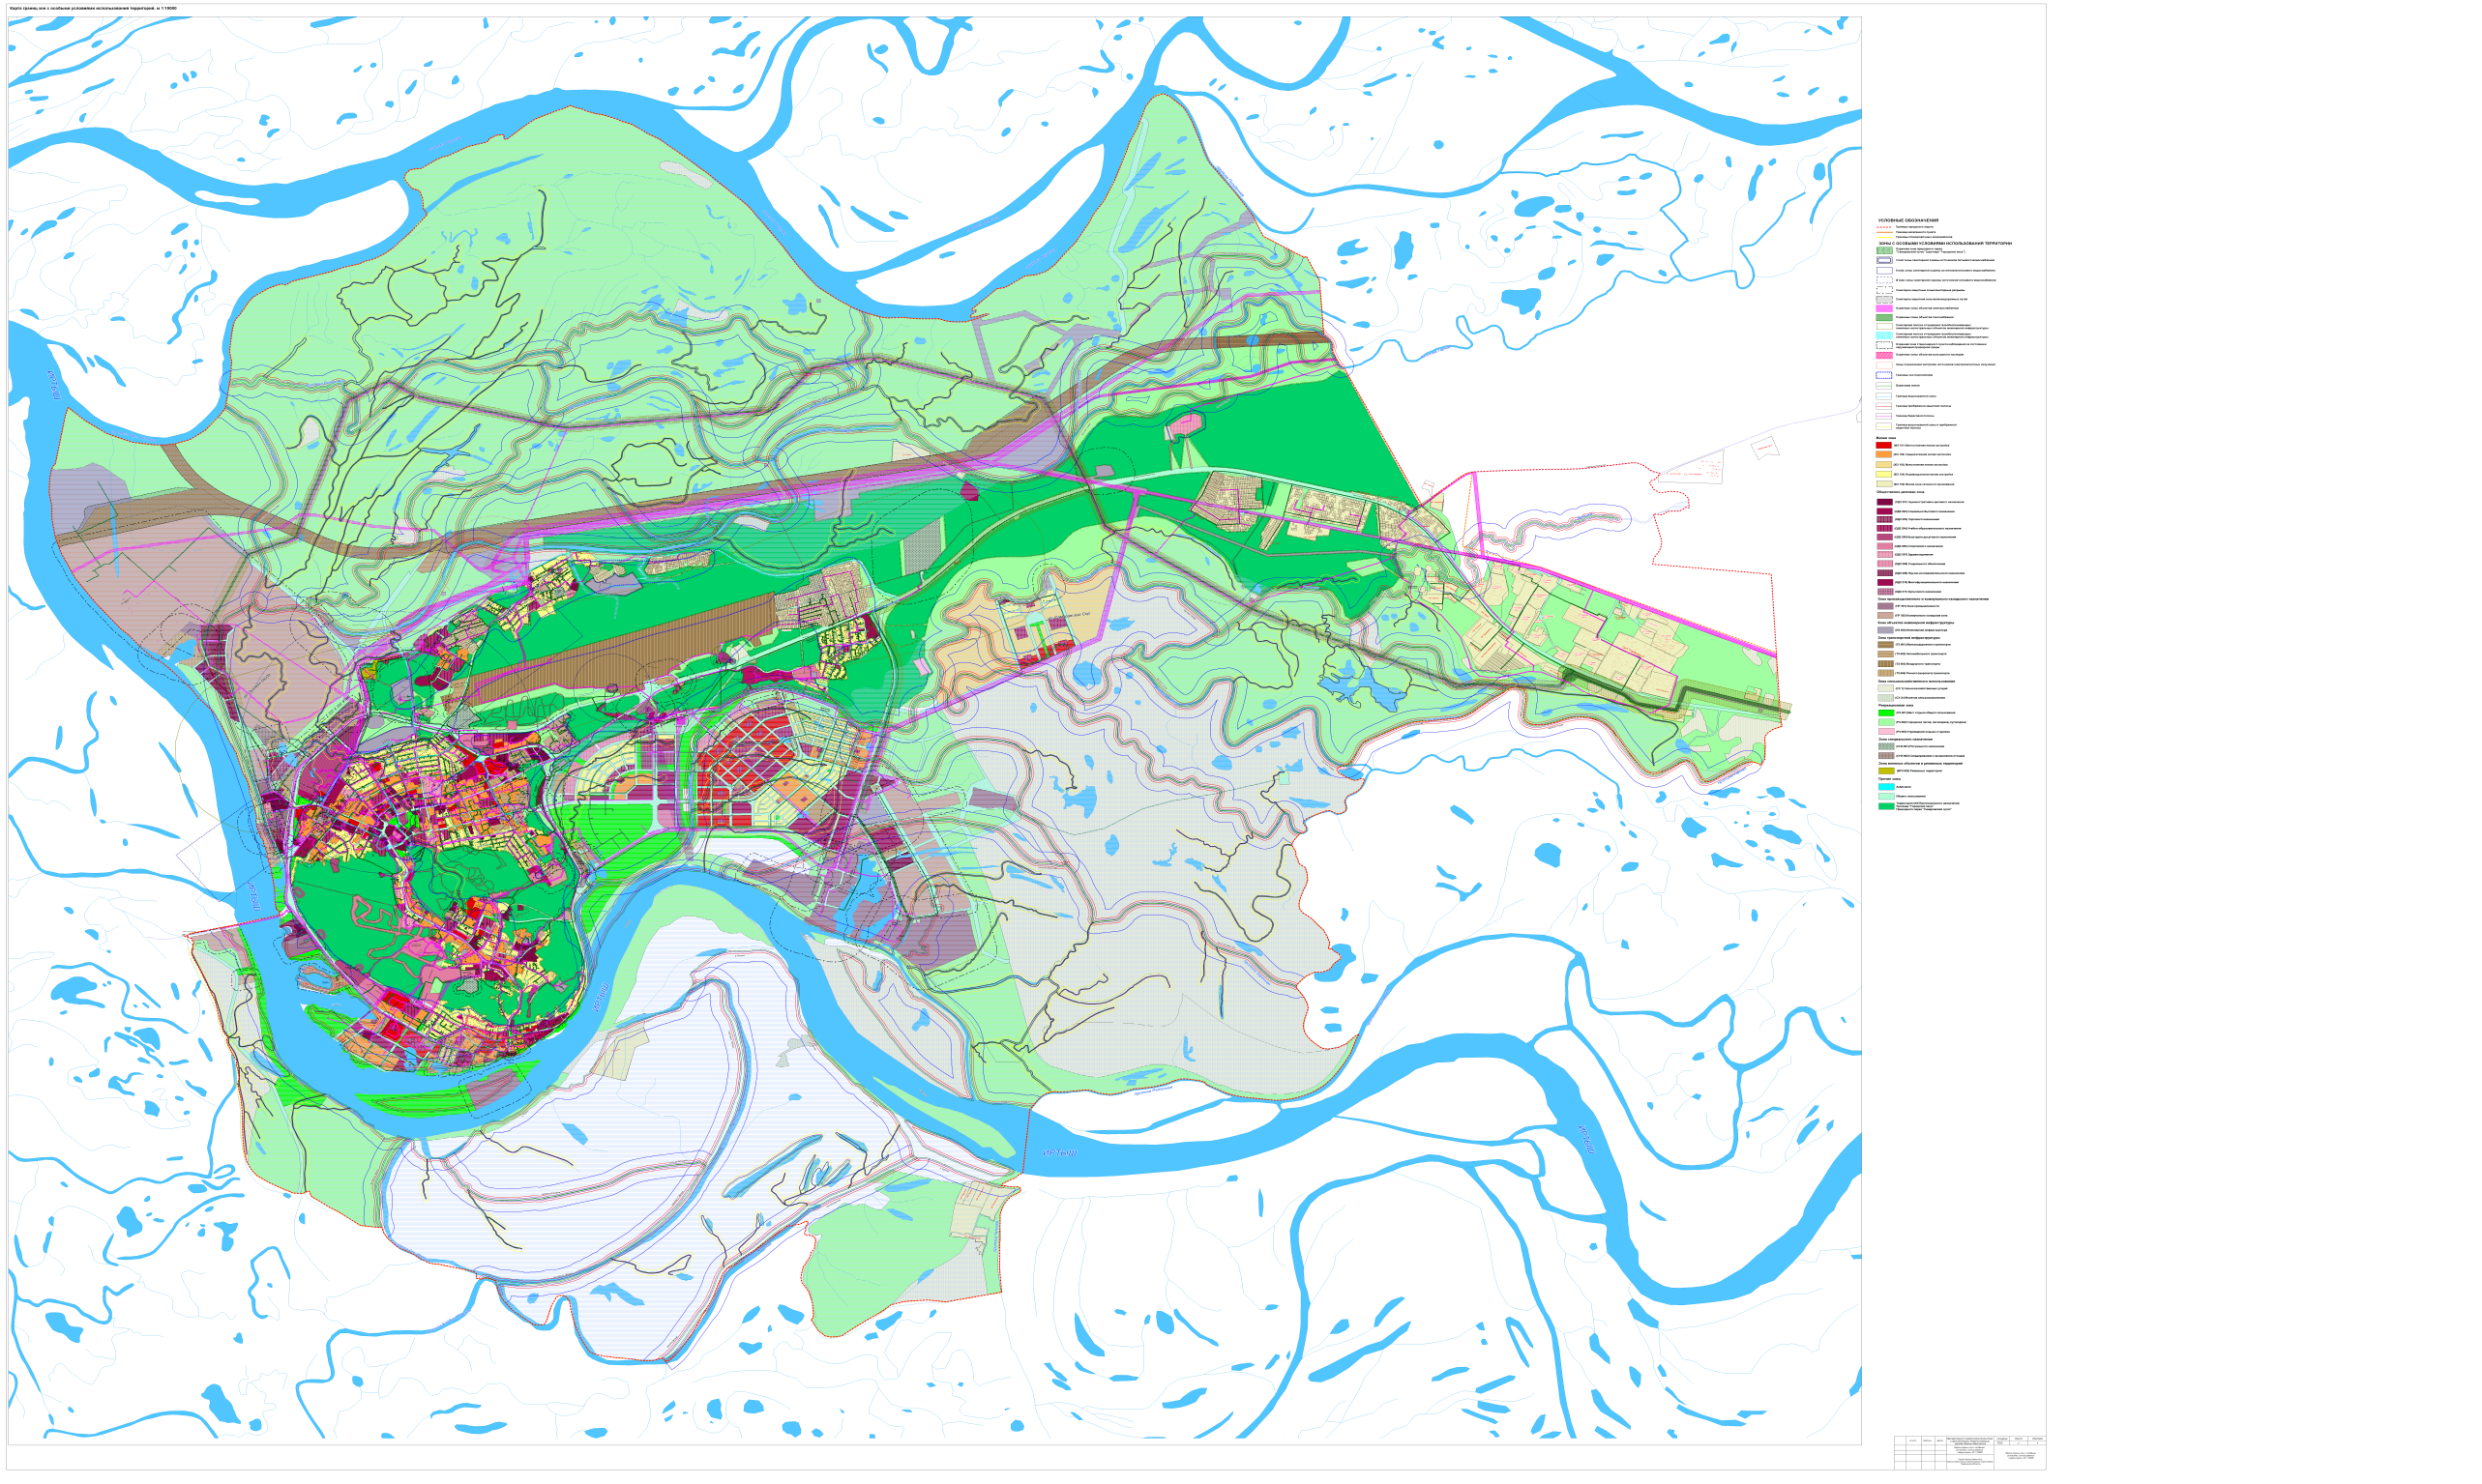
».

Приложение 2
к изменениям в Правила землепользования
и застройки территории города Ханты-Мансийска
«
Приложение 4
к Правилам землепользования
и застройки территории
муниципального образования
город Ханты-Мансийск

«Карта границ зон с особыми условиями использования территорий (Границы первой, второй, четвертой и пятой подзон приаэродромной
территории аэродрома Ханты-Мансийск), М 1:20000

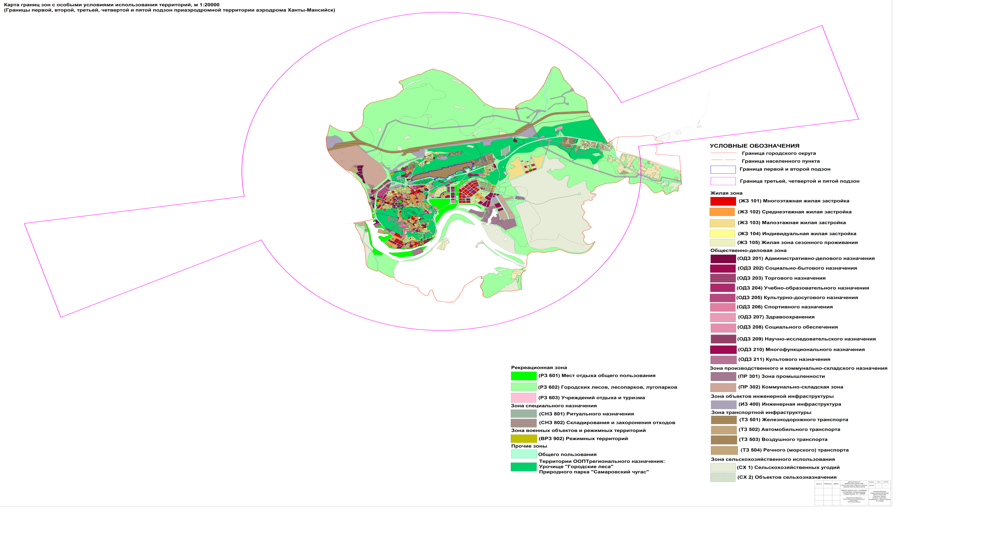».
Приложение 3
к изменениям в Правила землепользования
и застройки территории города Ханты-Мансийска
«
Приложение 5
к Правилам землепользования
и застройки территории
муниципального образования
город Ханты-Мансийск

«Карта границ зон с особыми условиями использования территорий (Границы шестой и седьмой подзон приаэродромной территории аэродрома Ханты-Мансийск),
М 1:15000



